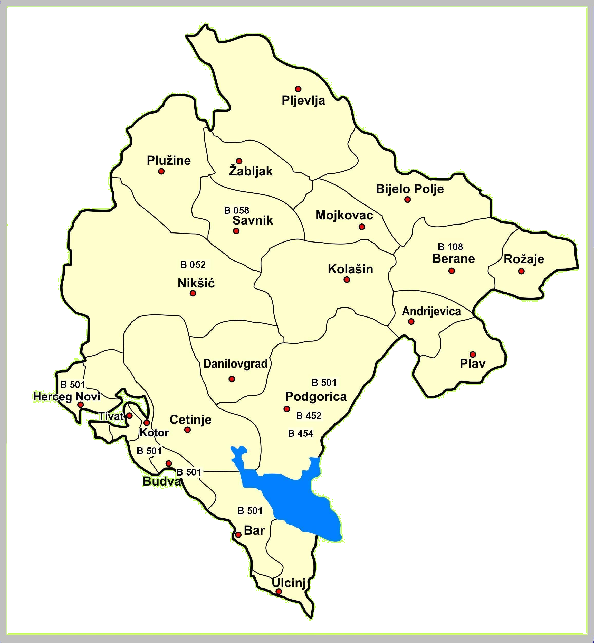

Veterinarska Uprava,

Bulevar Svetog Petra Cetinjskog br.9 81000 Podgorica

Crna Gora

Tel. +382 20 201 945,+382 20 202 385, Fax.+ 382 20 201 946
http://www.vet.uprava.gov.me



Crna Gora

Veterinarska Uprava

Montenegro

Veterinary Administration

MAJ 2012

MAY 2012

Mjesečni izvještaj o zaraznim bolestima životinja

Monthly Animal Health Report

MJESEČNI IZVJEŠTAJ O ZARAZNIM BOLESTIMA ŽIVOTINJA –MAJ 2012

MONTHLY ANIMAL HEALTH REPORT –MAY 2012

BOLESTI SA LISTE OIE-a

OIE LIST DISEASES

OIE kod  OIE code | Naziv bolesti  Name of disease | Opština  Municipality | Mjesto  Location | Broj  žarišta  No. Of  outbreaks | Vrsta  životinje  Animal  species | Datum  Date | Broj  oboljelih  životinja  No. of Cases | Broj  Uginulih  životinja  No. of Deaths | Broj  zaklanih  životinja  Slaughtered | Broj  Uništenih  životinja  Destroyed
B454 | Nozemoza Nosemosis of bees | Nikšić | Nikšić | 1 | Pčele/Bees | 25.05. | 1 | - | - | -
B454 | Nozemoza Nosemosis of bees | Bijelo Polje | Bijelo Polje | 1 | Pčele/Bees |  | 1 | - | - | -
B455 | Varooza  Varroosis of honey bees | Nikšić | Nikšić | 1 | Pčele/Bees | 25.05. | 1 | - | - | -
B455 | Varooza  Varroosis of honey bees | Podgorica | Stijena Piperska | 1 | Pčele/Bees | 10.05. | 1 | - | - | -
B455 | Varooza  Varroosis of honey bees | Herceg Novi | Baošići | 1 | Pčele/Bees | 11.05. | 1 | - | - | -
B455 | Varooza  Varroosis of honey bees | Bijelo Polje | B.Polje | 1 | Pčele/Bees | 15.05 | 4 | - | - | -
B501 | Lajšmanioza  Leishmaniosis | Podgorica | Tološi | 1 | Pas/ Dog | 28.05. | 1 | - | - | -
B501 | Lajšmanioza  Leishmaniosis | Podgorica | Vrela ribnička | 1 | Pas/ Dog | 23.05 | 1 | - | - | -
B501 | Lajšmanioza  Leishmaniosis | Podgorica | Zabjelo | 1 | Pas/ Dog | 23.05 | 1 | - | - | -
B501 | Lajšmanioza  Leishmaniosis | Podgorica | Podgorica | 1 | Pas/ Dog | 24.05 | 1 | - | - | -
B501 | Lajšmanioza  Leishmaniosis | Kotor | Kotor | 1 | Pas/ Dog | 28.05 | 1 | - | - | -
B501 | Lajšmanioza  Leishmaniosis | Bar | Bar | 1 | Pas/ Dog | 28.05 | 1 | - | - | -
B501 | Lajšmanioza  Leishmaniosis | Bar | Bar | 1 | Pas/ Dog | 24.05 | 1 | - | - | -
B501 | Lajšmanioza  Leishmaniosis | Budva | Budva | 1 | Pas/ Dog | 16.05 | 1 | - | - | -
B501 | Lajšmanioza  Leishmaniosis | Budva |  | 1 | Pas/ Dog | 16.05 | 1 | - | - | -

OIE kod  OIE code | Naziv bolesti  Name of disease | Pojavljivanje Occurrence
A090 | Bolest plavog jezika  Bluetongue | 0000
A010 | Slinavka i šap  Foot and mouth disease | 0000
A080 | Groznica doline Rifta  Rift Valley fever | 0000
A040 | Kuga goveda  Rinderpest | 0000
A020 | Vezikularni stomatitis  Vesicular stomatitis | 0000
A060 | Plućna zaraza goveda  Contagious bovine pleuropneum | 0000
A070 | Bolest kvrgave kože  Lumpy skin disease | 0000
A050 | Kuga malih preživara  Peste des petits ruminants | 0000

NAROČITO OPASNE ZARAZNE BOLESTI

HIGHLY DANGEROUS INFECTIONS DISEASES

OIE kod  OIE code | Naziv bolesti  Name of disease | Pojavljivanje Occurrence
A100 | Boginje ovaca i koza  Sheep and goat pox | 0000
A110 | Kuga konja  African horse sickness | 0000
A120 | Afrička kuga svinja  African swine fever | 0000
A130 | Klasična kuga svinja  Classical swine fever | 2007
A030 | Vezikularna bolest svinja  Swine vesicular disease | 0000
A150 | Influenca ptica  Highly pathogenic avian influenza | 0000
A160 | Njukastl bolest  Newcastle disease | 0000
B058 | Bjesnilo  Rabies | 2012

